# Bijlage 6 Systeemdocumentatie

Systeemdocumentatie

Opdrachtgever: FitNu

Datum:

Auteur:

Versie: 1.0

Inhoud

Bijlage 6 Systeemdocumentatie 1

Installatie Active Directory 3

Script met objecten voor toevoeging aan AD 4

Overzicht van de shared resources 5

Overzicht van de geïmplementeerde policies 6

# Installatie Active Directory

De ADDS en de DNS Server is geïnstalleerd op de DC01-A

De IP-adressen zijn ingesteld op de DC01-A

De volgende IP-adressen zijn gebruikt voor DC01-A is:

* IP: 192.168.20.10
* Subnetmask: 255.255.255.0
* Gateway: 192.168.20.1

DC001-A is geconfigureerd en geïnstalleerd naar de behoren computernaam genaamd DC01-A.

Dit is de DC02-U die is geconfigureerd en geïnstalleerd en gekoppeld met het domein FITNU.LOCAL

De rollen AD DS en DNS zijn geïnstalleerd op de server DC02-U

Dit is de IP-adressen die ik op de DC02-U heb ingesteld.

Dit zijn de IP-adressen gegevens die ik voor DC01-U heb gebruikt:

* IP: 192.168.20.11
* Subnetmask: 255.255.255.0
* Gateway: 192.168.20.1

de domeincontrollers zitten nu in het FITNU.LOCAL domein beide servers zijn gekoppeld aan het domein FITNU.LOCAL.

# Script met objecten voor toevoeging aan AD

Dit is de script die ik heb gemaakt voor het toevoegen van objecten aan de active directory.

REM Add OUs:

dsadd ou ou=Techniek,dc=fitnu,dc=local

REM Add Groups:

dsadd group cn=TechniekGG,ou=Techniek,dc=fitnu,dc=local -scope g -secgrp yes

REM Add Users:

dsadd user "cn=J Klein,ou=Techniek,dc=fitnu,dc=local" -samid jklein -pwd Welkom01! -pwdneverexpires yes -canchpwd no

-memberof "cn=TechniekGG,ou=Techniek,dc=fitnu,dc=local"

# Afbeelding met tekst Automatisch gegenereerde beschrijving hier vindt je de gebruiker Jeroen klein terug in AD

# Overzicht van de shared resources

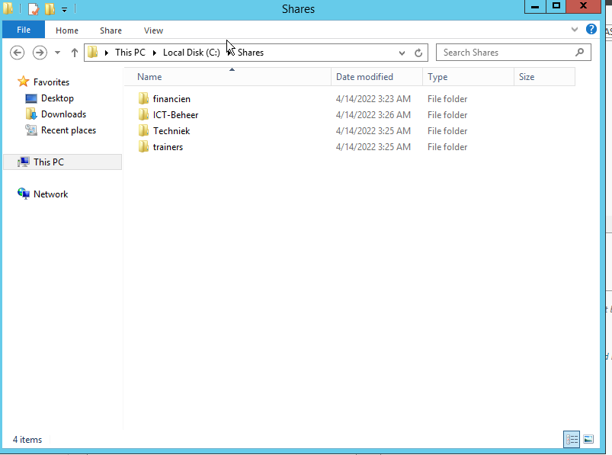

Dit zijn de aangemaakte shares op de DC01-A.

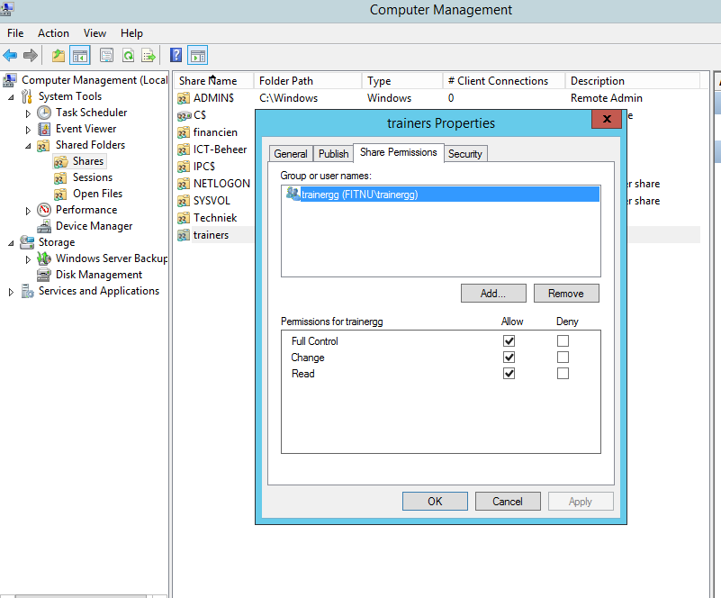

De shares zijn aangemaakt in de server zoals hier te zien is. De groep trainer is toegevoegd aan de share trainers.

# Overzicht van de geïmplementeerde policies

Dit zijn de geïmplementeerde policies die door zijn gevoerd op de server.